Datum: 14 oktober 2025
Nummer: 05

Samen aan de slag met toekomstige ontwikkeling Maritiem Vliegkamp De Kooy en Luchthaven Den Helder

De provincie Noord-Holland, gemeente Den Helder en het Ministerie van Defensie willen de ontwikkeling van het Maritiem Vliegkamp De Kooy en de Luchthaven Den Helder verder versterken. Met de ondertekening van een intentieovereenkomst op 14 november 2025 zetten de betrokken bestuurders een belangrijke stap om die samenwerking verder uit te bouwen. In de overeenkomst is afgesproken om in 2026 een samenwerkingsovereenkomst voor de ontwikkeling van Maritiem Vliegkamp De Kooy en Luchthaven Den Helder af te sluiten. Zij nodigen de ministeries van Infrastructuur en Waterstaat en van Klimaat en Groene Groei uit om zich hierbij aan te sluiten.

De partijen willen ruimte te bieden aan innovaties, zoals maritieme drones en onbemande helikopers. Daarnaast zetten zij in op verduurzaming, onder meer met faciliteiten voor duurzame brandstoffen. Daarbij betrekken zij onderwijs, kennisinstellingen en de maakindustrie.

Gedeputeerde Esther Rommel: “Vliegkamp De Kooy is van regionaal en nationaal belang voor de kustveiligheid en de energietransitie. We zijn het met elkaar eens dat we voor de toekomst van het vliegkamp willen investeren in innovaties, duurzaamheid en onderwijs.”

Staatssecretaris van Defensie Gijs Tuinman: “Voor de versterking en de groei van Defensie is het belangrijk dat het Maritiem Vliegkamp De Kooy strategisch en toekomstbestendig wordt ontwikkeld. Daarnaast draagt deze ontwikkeling bij aan de economische groei van de regio op gebieden als de energietransitie. Ook draagt het bij aan het zicht en toezicht houden op de vitale infrastructuur op de Noordzee.”

Wethouder Fotigui Camara van de gemeente Den Helder: “Deze intentieovereenkomst is een volgende stap naar een toekomstbestendige luchthaven. Het laat zien dat de samenwerking binnen het Maritiem Cluster van toegevoegde waarde is, niet alleen voor Den Helder maar ook voor de regio en zelfs nationaal. Het is nu zaak om daar concreet invulling aan te geven.”

Vliegkamp De Kooy ligt aan de zuidkant van Den Helder en huisvest het Defensie Helikopter Commando (DHC). Vanwege de strategische ligging aan de Noordzee kunnen helikopers en drones vanaf het vliegkamp, samen met schepen uit de naastgelegen zeehaven, efficiënt samenwerken aan de beveiliging van de kust. Ook wordt het vliegkamp mede gebruikt als Luchthaven Den Helder voor helikopers die personeel en vracht vervoeren naar olie-, gas- en windenergieplatforms.

Programma Maritiem Cluster Den Helder
De provincie Noord-Holland, de gemeente Den Helder en het ministerie van Defensie werken samen aan de ontwikkeling van de haven van Den Helder. Zo verbeteren de bereikbaarheid, leefbaarheid en economie van de haven en de regio. De Koninklijke Marine krijgt meer ruimte om te groeien. Ook wordt gewerkt aan de energietransitie, zoals wind op zee. Meer informatie, zie: www.maritiemclusterdenhelder.nl

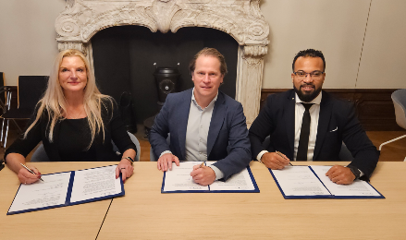
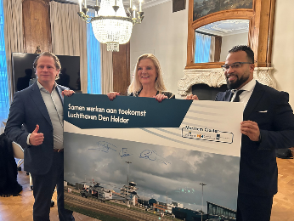
Bijlagen:
Foto’s van de ondertekening op 14 november 2025.
Van links naar rechts: gedeputeerde Esther Rommel, staatssecretaris Gijs Tuinman, wethouder Fotigui Camara.

